excel的导入操作

第一步 得到上传的文件流
通过Ta3的上传组件上传excle文件，提交到相应的action，通过下面方法创建相应的文件流对象（文件上传参考其它相关章节）
InputStream fin = new FileInputStream(theFile.getPath());

第二步 调用方法文件流转化为相应的数据集list
当前示例的excel文件含有表头，所以第四个参数为true
需要转换的domain为Ac01Domain，故只提取前两列数据，然后第一列数据赋值给Ac01Domain的aac002属性，第二列数据赋值给Ac01Domain的aac003属性
//得到的list内为多个Ac01Domain对象的集合。
List list= ExcelFileUtils.getExcelInputStream2ObjectList(fin, "aac002,aac003", "com.yinhai.ta.demo.ui.domain.Ac01Domain", true);

第三步 处理通过工具方法得到list
根据具体业务对得到的list作相应的处理，比如通过setList("grid1", list);方法直接将数据显示到前台页面的表格组件中；也可以调用相应的方法将数据存储到数据库中。

第四步 关闭流对象，删除上传的临时文件
theFile.delete();
fin.close();
导入操作结束。

txt的导出操作

第一步 设置输出流头信息
//将文件名字符编码变为ISO8859-1
fileName = new String(fileName.getBytes("GBK"), "ISO8859-1");
//获得response
HttpServletResponse response = ServletActionContext.getResponse();
//设置向客户端输出文件的类型
String CONTENT_TYPE = "application/octet-stream";
response.setContentType(CONTENT_TYPE);
//设置向客户端输出文件的文件名
response.setHeader("Content-disposition","attachment;filename="+ fileName);

第二步 通过查询出的数据生成SaveAsInfo
//查询数据
List list = insuranceService.queryInsurances(proDTO);
//通过相应domain类构建SaveAsInfo对象
SaveAsInfo saveAsInfo = new SaveAsInfo(Ac01Domain.class);
//将数据设置到saveAsInfo对象中
saveAsInfo.setDomainList(list);
//设置导出的文件名
saveAsInfo.setFileName(fileName);
//设置需要显示表头
saveAsInfo.setViewTitle(true);
//设置需要转码
saveAsInfo.setShowCode(false);

第三步 使用ColumnInfo对象设置表头属性，然后赋给SaveAsInfo对象
//表头为多列组成，故先创建一个表头list，此list用来存放多个columinfo对象
List columnMetas = new ArrayList();
//创建columinfo对象
ColumnInfo columnMeta = null;
//构建N列表头信息字符串，以一定的分割规则构建（此例以‘^’为表头信息的分割，‘`’为表头信息内列名和列描述的分割），主要为了方便赋值，此处写法并不固定。
private String colMetaStr = "empid`个人编号^orgid`单位编号";
//分割表头信息
StringTokenizer entrys = new StringTokenizer(colMetaStr, "^");
//循环entrys构建columinfo对象并添加到columnMetas集合中
while (entrys.hasMoreTokens()) {
StringTokenizer items = new StringTokenizer(entrys.nextToken(),"`");
columnMeta = new ColumnInfo();
// 设置列的名称，一般情况就等于对应的库表列名
columnMeta.setColumnName(items.nextToken());
// 设置对应的库表列名
columnMeta.setFieldName(columnMeta.getColumnName());
// 设置列的描述，也就是表头显示的信息
columnMeta.setTitlecomment(items.nextToken());
//添加到列的集合中
columnMetas.add(columnMeta);
}
//将colMetaStr赋值到saveAsInfo对象中
saveAsInfo.setColumnList(columnMetas);

第四步 获得工具方法返回的excel流
//创建二进制输出流对象，用来接收方法saveAsDomainListToExcelFile返回的excel流
ByteArrayOutputStream bos = null;
//需要传入上一步最终产生的saveAsInfo对象
bos = TxtFileUtils.saveAsDomainListToExcelFile(request, response, saveAsInfo);

第五步 将文件流输出到客户端，提示下载
//将生成的文件流输出到客户端，关闭相关流对象
DataOutputStream out = new DataOutputStream(response.getOutputStream());
bos.writeTo(out);
out.flush();
out.close();
bos.flush();
bos.close();
导出结束

txt的导入操作

第一步 得到上传的文件流
通过Ta3的上传组件上传txt文件，提交到相应的action，通过下面方法创建相应的文件流对象（文件上传参考其它相关章节），注意：上传的txt文件内容必须满足一定的规范（每一列之间以tab隔开，一行数据内不能换行）。
InputStream fin = new FileInputStream(theFile.getPath());

第二步 调用方法文件流转化为相应的数据集list
需要转换的domain为Ac01Domain，故只提取前两列数据，然后第一列数据赋值给Ac01Domain的aac002属性，第二列数据赋值给Ac01Domain的aac003属性
//得到的list内为多个Ac01Domain对象的集合。
List list= TxtFileUtils.getExcelInputStream2ObjectList(fin, "aac002,aac003", "com.yinhai.ta.demo.ui.domain.Ac01Domain");

第三步 处理通过工具方法得到list
根据具体业务对得到的list作相应的处理，比如通过setList("grid1", list);方法直接将数据显示到前台页面的表格组件中；也可以调用相应的方法将数据存储到数据库中。

第四步 关闭流对象，删除上传的临时文件
theFile.delete();
fin.close();
导入操作结束。

导入导出完整案例

案例描述
案例的基本需求：
在页面上以个人编号、险种类型作为查询条件，其中险种类型通过下拉的业务字典列表选取查询条件，不输入任何信息将查询所有数据，点击【查询】后进行查询，查询结果以分页形式显示。
可以导出全部记录为Excel和导出全部记录为txt。
可以选择txt或excel文件导入，并将其数据显示在表格中。
个人参保信息的表结构如下表所示。
字段名称 | 数据类型 | 是否可为空 | 备注
EMPID | NVARCHAR2(10) | N | 个人ID
ORGID | NVARCHAR2(10) | N | 单位ID
INSTYPE | NVARCHAR2(4) | N | 险种类型
INSSTATUS | NVARCHAR2(3) | N | 参保状态
PAYMENTBASE | NUMBER(10,2) | Y | 缴费基数
PAYMENTSALARY | NUMBER(10,2) | Y | 缴费工资
HANDLERID | NVARCHAR2(10) | Y | 经办人ID
HANDLEDATE | DATE | Y | 经办日期

案例开发

页面设计
页面效果如下：
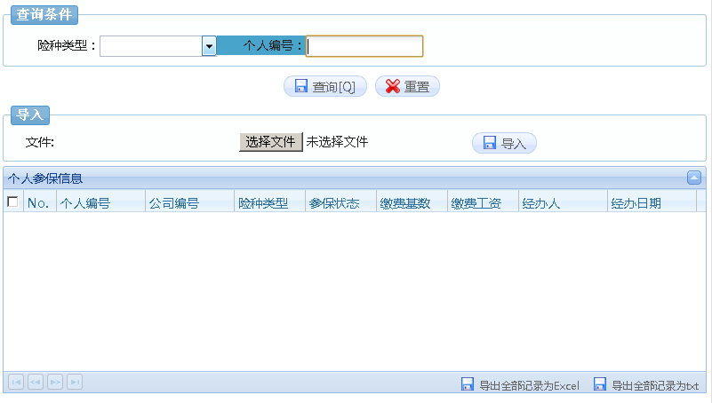
excelTotalOper.jsp代码（JSP页面的编写不在这里阐述）：
<%@ page language="java" import="java.util.*" pageEncoding="UTF-8"%>
<!DOCTYPE html PUBLIC "-//W3C//DTD XHTML 1.1//EN" "http://www.w3.org/TR/xhtml11/DTD/xhtml11.dtd">
<%@ taglib prefix="ta" uri="/ta3" %>
<html xmlns="http://www.w3.org/1999/xhtml">
<head>
<title>个人参保信息查询</title>
<%@ include file="/ta/inc.jsp"%>

</head>

<body
class="no-scrollbar"
onload="Base.setDisabled('excel');Base.setDisabled('sel_excel');">
<ta:pageloading />
<ta:form id="form1"
cssStyle="display:block"
fit="true" methord="post"
enctype="multipart/form-data">

<ta:fieldset id="fset1"
key="查询条件"
layout="column"
cols="3" >
<ta:selectInput id="q_instype"
key="险种类型"
columnWidth="0.3"
collection="INSTYPE" />
<ta:text id="q_empid" key="个人编号" columnWidth="0.3" />
</ta:fieldset>
<ta:buttonLayout align="center">
<ta:submit id="query"
key="查询[Q]"
hotKey="q"
icon="icon-save"
submitIds="fset1"
url="excelExpAction!query.do" />
<ta:button id="resetbt"
key="重置"
icon="icon-cancel"
onClick="Base.resetForm('form1');Base.clearGridData('insuranceGrid');Base.setDisabled('expToExcel');Base.setDisabled('expToTxt');resetSelectInput('q_instype');" />
</ta:buttonLayout>
<ta:fieldset id="fset2" key="导入" layout="column" cols="3">
<div style="width: 20.5%;">
<label style="float: right;">
文件:&nbsp;
</label>
</div>
<div style="width: 78%;">
<input type="file" name="theFile" id="theFile" />
</div>
<ta:submit id="saveBtn" url="excelTotalOperAction!save.do" key="导入" icon="icon-save" submitIds="form1" isSyncSubmit="true"/>
</ta:fieldset>
<ta:panel id="p2" key="个人参保信息" fit="true" >
<ta:datagrid id="insuranceGrid"
fit="true"
haveSn="true"
enableColumnMove="false"
selectType="checkbox">
<ta:datagridItem id="empid"
key="个人编号"
width="100"
sortable="true" ></ta:datagridItem>
<ta:datagridItem id="orgid"
key="公司编号"
width="100"></ta:datagridItem>
<ta:datagridItem id="instype"
key="险种类型"
collection="INSTYPE"></ta:datagridItem>
<ta:datagridItem id="insstatus"
key="参保状态"
collection="INSSTATUS"></ta:datagridItem>
<ta:datagridItem id="paymentbase"
key="缴费基数"
dataType="number"></ta:datagridItem>
<ta:datagridItem id="paymentsalary"
key="缴费工资"
dataType="number"></ta:datagridItem>
<ta:datagridItem id="handlerid"
key="经办人"
width="100"></ta:datagridItem>
<ta:datagridItem id="handledate"
key="经办日期"
dataType="date"
width="100"></ta:datagridItem>
<ta:dataGridToolPaging pageSize="8"
showCount="true"
url="excelTotalOperAction!query.do"
submitIds="fset1">
<ta:gridToolButton key="导出全部记录为Excel"
id="expToExcel"
disabled="true"
icon="icon-save"
onClick="myExport('excelTotalOperAction!exportData.do','excel')" />
<ta:gridToolButton key="导出全部记录为txt"
id="expToTxt"
disabled="true"
icon="icon-save"
onClick="myExport('excelTotalOperAction!exportData.do','txt')" />
</ta:dataGridToolPaging>
</ta:datagrid>
</ta:panel>
<ta:text id="expType" display="false"/>
</ta:form>
</body>
</html>
<script type="text/javascript">
//重置下拉列表的值
function resetSelectInput(id)
{
$("#"+id).get(0).value='';
}
//导出所有的查询记录
function myExport(url ,expType)
{
Base.setValue("expType",expType);
Base.submitForm('form1',null,false,url);
}
$(document).ready(function() {
$("body").taLayout();
});
</script>
<%@ include file="/ta/incfooter.jsp"%>

后台action代码
@Namespace("/demo/component/impexp")
@Action(value = "excelTotalOperAction", results = { @Result(name = "success", location = "/demo/component/impExp/excelTotalOper.jsp")

})
public class ExcelTotalOperAction extends BaseAction {

全局变量
//获得个人参保信息的Service
private InsuranceService insuranceService = (InsuranceService) super
.getService("insuranceService");
//接受上传的文件、文件名和文件类型
private File theFile;
private String theFileFileName;
private String theFileContentType;
//初始化需要导出的列的信息
private String colMetaStr = "empid`个人编号^orgid`单位编号^instype`险种类型^insstatus`参保状态^paymentbase`缴费基数^paymentsalary`缴费工资^handlerid`经办人ID^handledate`经办日期";
action默认调用的方法，返回到excelTotalOper.jsp
@Override
public String execute() throws Exception {
setFocus("q_empid");
return super.SUCCESS;
}

数据的查询入口方法
/**
* 根据条件查询个人参保信息(分页)
* @param
*/
public String query() throws Exception {
String instype = getDto().getAsString("q_instype");
String empid = getDto().getAsString("q_empid");
String handledate = getDto().getAsString("q_handledate");
ParamDTO proDTO = getDto();
proDTO.put("empid", empid);
proDTO.put("instype", instype);
proDTO.put("handledate", handledate);
PageBean pageBean = null;
try {
pageBean = insuranceService.queryInsurancesForPage("insuranceGrid",
proDTO);

if (pageBean.getTotal() == 0) {
setDisabled("excel");
setDisabled("sel_excel");
setMsg("查询结果为空");
} else {
setEnable("excel");
setEnable("sel_excel");
}

} catch (Exception e) {
setMsg("出错:" + e.getMessage());
}
setList("insuranceGrid", pageBean);
return JSON;
}

处理导入的txt或excel文件流，将获得的数据list传入前台表格
/**
*
* txt或excel文件导入，并显示到前台表格中
* @return
* @throws Exception
*/
public String save() throws Exception {
List list = null;
if (theFile != null){
try{
//获得上传的文件流
InputStream fin = new FileInputStream(theFile.getPath());
//判断文件类型，调用相应的工具类的方法
if (getTheFileFileName().indexOf(".xls") > 0) {
//获得excel文件中的数据
list=ExcelFileUtils.getExcelInputStream2ObjectList(fin, "empid,orgid,instype,insstatus,paymentbase,paymentsalary,handlerid,handledate", "com.yinhai.ta.demo.app.domain.InsuranceDomain", true);
}else if (getTheFileFileName().indexOf(".txt") > 0) {
//获得txt文件中的数据
list=TxtFileUtils.getTxtInputStreamToObjectList(fin, "empid,orgid,instype,insstatus,paymentbase,paymentsalary,handlerid,handledate", "com.yinhai.ta.demo.app.domain.InsuranceDomain",true);
}else {
setMsg("文件格式只能为.xls或者txt！");
}
//将获得的数据设置到前台表格insuranceGrid
setList("insuranceGrid", list);
setMsg("文件导入成功！");
//删除零时文件
theFile.delete();
//关闭流
fin.close();
}catch(Exception e){
setMsg(e.getMessage());
}
}else {
setMsg("请先上传文件！");
}

return "success";
}

数据的导出入口方法
public String exportData() throws Exception {
//获得前台传递的查询条件
String instype = getDto().getAsString("q_instype");
String empid = getDto().getAsString("q_empid");
String handledate = getDto().getAsString("q_handledate");
//获得前台传递的需要导出的文件类型，excel或者txt
String expType = getDto().getAsString("expType");
ParamDTO proDTO = getDto();
proDTO.put("empid", empid);
proDTO.put("instype", instype);
proDTO.put("handledate", handledate);
//获得当前上下文的response
HttpServletResponse response = ServletActionContext.getResponse();
//重新查询数据，此处如果有性能的特殊需要，可创建一个新的JDBC连
//接，作特殊处理
List list = insuranceService.queryInsurances(proDTO);
if (!list.isEmpty()) {

String fileName = "info.xls";
//判断是哪种类型，给出相应的文件名
if (expType.equals("excel")) {
fileName = "info.xls";
}else if (expType.equals("txt")) {
fileName = "info.txt";
}
//调用封装的导出方法
export(request, response, fileName, colMetaStr, list,
InsuranceDomain.class);
} else {
setMsg("结果为空");
return "success";
}
return null;
}
封装的导出方法，实现的具体说明见1.4节或1.6节
/**
* 将数据导出成excel
* @param request HttpServletRequest对象 ,
* response HttpServletResponse对象,
* fileName excel文件名称
* colMetaStr 单元格格式字符串
* list 包含数据的list
* c 相应Domain的class对象
*/
private void export(HttpServletRequest request,
HttpServletResponse response, String fileName, String colMetaStr,
List list, Class c) throws Exception {

fileName = new String(fileName.getBytes("GBK"), "ISO8859-1");
String CONTENT_TYPE = "application/octet-stream";
response.setContentType(CONTENT_TYPE);
response.setHeader("Content-disposition", "attachment;filename="
+ fileName);
if (ValidateUtil.isNotEmpty(list)) {
SaveAsInfo saveAsInfo = new SaveAsInfo(c);
saveAsInfo.setDomainList(list);
saveAsInfo.setFileName(fileName);
saveAsInfo.setViewTitle(true);
saveAsInfo.setShowCode(false);

List columnMetas = new ArrayList();
ColumnInfo columnMeta = null;

StringTokenizer entrys = new StringTokenizer(colMetaStr, "^");
while (entrys.hasMoreTokens()) {
StringTokenizer items = new StringTokenizer(entrys.nextToken(),
"`");
columnMeta = new ColumnInfo();
columnMeta.setColumnName(items.nextToken());
columnMeta.setFieldName(columnMeta.getColumnName());
columnMeta.setTitlecomment(items.nextToken());
columnMetas.add(columnMeta);
}

saveAsInfo.setColumnList(columnMetas);
ByteArrayOutputStream bos = null;
//根据文件类型，调用不同的工具类方法
if (fileName.indexOf(".xls") > 0)
bos = ExcelFileUtils.saveAsDomainListToExcelFile(request,
response, saveAsInfo);
else {
bos = TxtFileUtils.saveAsDomainListToTxtFile(request, response,
saveAsInfo);
}
DataOutputStream out = new DataOutputStream(response
.getOutputStream());
bos.writeTo(out);
out.flush();
out.close();
bos.flush();
bos.close();
}
}
Struts2若需自动为属性放入值，需为其添加get、set方法
public File getTheFile() {
return theFile;
}
public void setTheFile(File theFile) {
this.theFile = theFile;
}
public String getTheFileFileName() {
return theFileFileName;
}
public void setTheFileFileName(String theFileFileName) {
this.theFileFileName = theFileFileName;
}
public String getTheFileContentType() {
return theFileContentType;
}
public void setTheFileContentType(String theFileContentType) {
this.theFileContentType = theFileContentType;
}
}

运行效果
选择险种类型为医疗，点击查询：
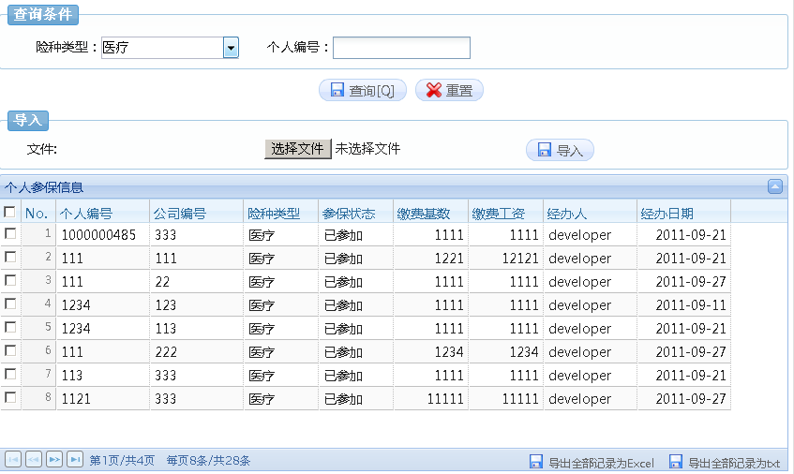
点击导出全部记录为excel：

导出成功（这里是google浏览器的效果）：
打开导出的info(3).xls文件：
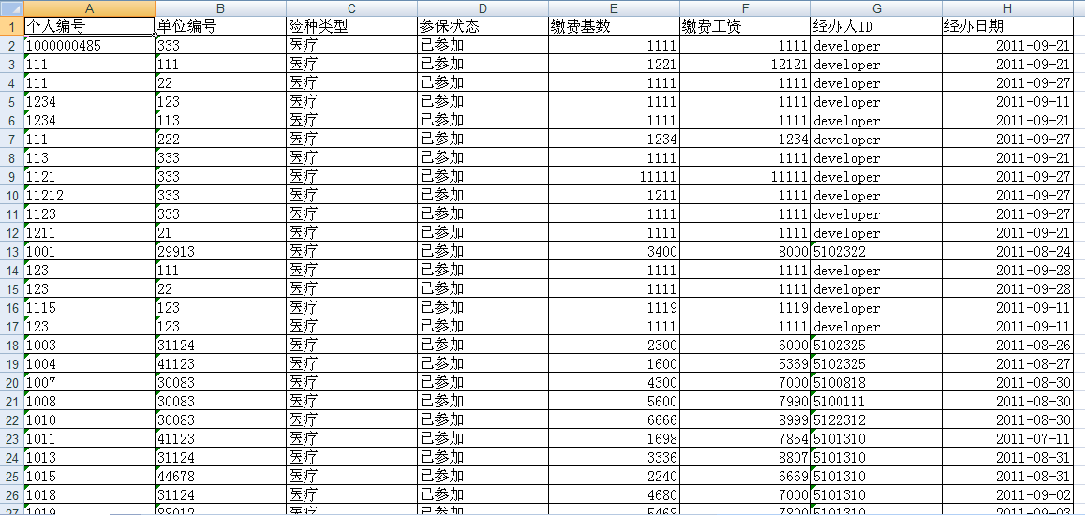
点击导出全部记录为txt：
导出成功（这里是google浏览器的效果）：
打开导出的info(4).txt文件：
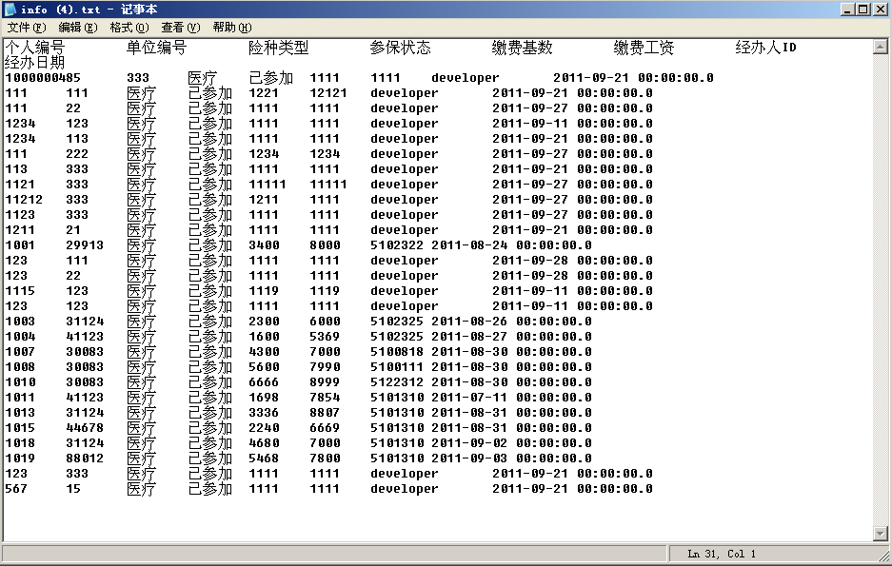
重新刷新次页面，点击选择文件：
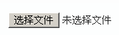
选择上面导出的info(3).xls文件：
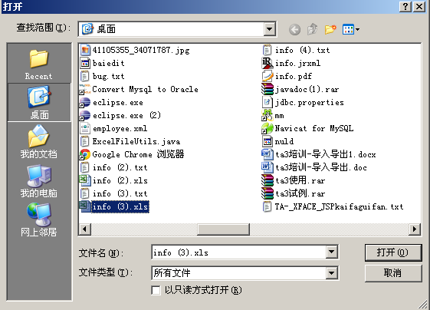
点击导入：

导入成功，显示效果如下：
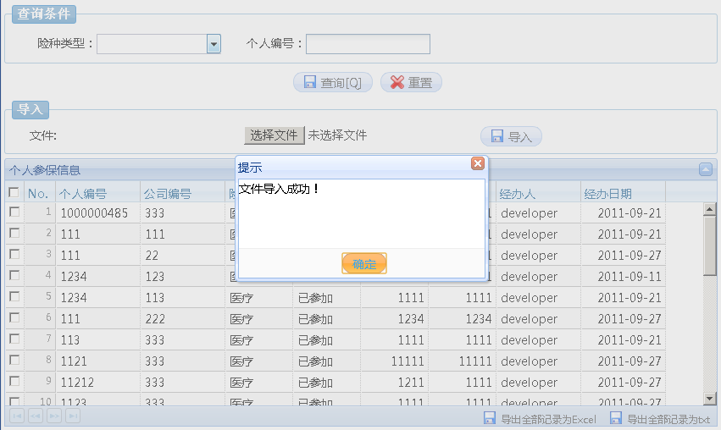
再次刷新次页面，选择上面导出的info(4).txt文件：
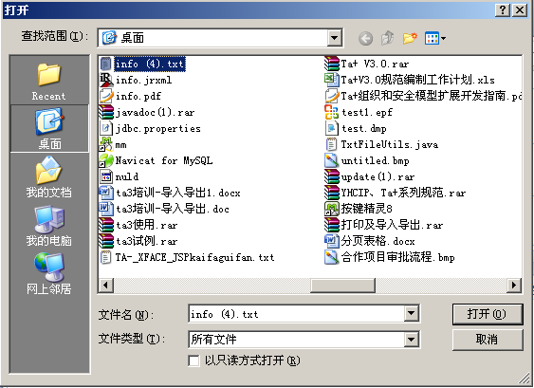
点击导入，显示效果如下：
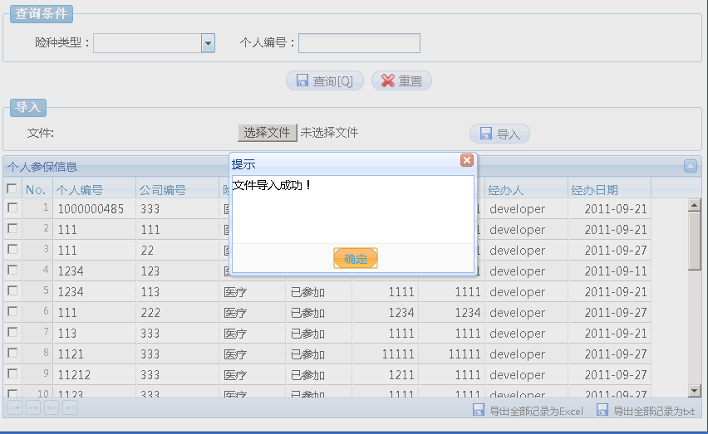

对大数据量情况的特殊处理

excel导出
实现思路：
数据的查询不再使用queryforlist之类的一次查询所有数据的方法，而使用方法：getDao().queryWithRowHandler("sql_Id", proDTO, RowHandler);需要实现RowHandler接口，此方法的作用是每查询出一行数据调用RowHandler接口的public void handleRow(Object obj)方法，obj为行对象，然后我们在此方法里面将行对象放入WritableWorkbook对象中，在查询结束后将WritableWorkbook对象放入输出流中，最后将输出流发送到客户端，完成导出操作。

具体实现：
@Namespace("/demo/component/impExp")
@Action(value="excelExpWithLargeDataAction",
results = {
}
)
此类需实现RowHandler接口
public class ExcelExpWithLargeDataAction extends BaseAction implements RowHandler{
全局变量
//获得当前上下文的response
private HttpServletResponse response = ServletActionContext.getResponse();
private DataOutputStream out = null;
private String fileName = "info.xls";
private String colMetaStr = "aac001`个人编号^aac003`姓名^aac004`姓别";
//设置全局的excel表格对象
private WritableWorkbook wwb = null;
//设置全局的excel表格中sheet页对象
private WritableSheet ws = null;
//当前操作到第几行数据
private long dataCount = 0;
//创建用来设置单元格格式的变量开始
private WritableFont FONT;
private DateFormat dtf,df;
private WritableCellFormat LABEL_FORMAT,DATETIME_FORMAT,DATE_FORMAT,LONG_FORMAT,FLOAT_FORMAT,CHINA_FORMAT,SCIENCE_FORMAT;
private NumberFormat nf_long,nf_float,nf_China,nf_science;
//创建用来设置单元格格式的变量结束
查询大数据量入口方法

public String largeDataExp() throws Exception{
Map map = new HashMap();
//获取查询数量
int count = getDto().getAsInteger("dataCount");
fileName = new String(fileName.getBytes("GBK"), "ISO8859-1");
//初始化输出流头信息
String CONTENT_TYPE = "application/octet-stream";
response.setContentType(CONTENT_TYPE);
response.setHeader("Content-disposition", "attachment;filename="
+ fileName);

out = new DataOutputStream(response.getOutputStream());
WorkbookSettings workbookSettings = new WorkbookSettings();
workbookSettings.setEncoding("ISO-8859-1"); // 解决中文乱码
//创建excel表格对象
wwb = Workbook.createWorkbook(out, workbookSettings);

map.put("count", count+1);
//初始化excel单元格格式对象
initCellFormat();
//通过queryWithRowHandler方法逐条处理数据
getDao().queryWithRowHandler("ac01_ui.getListWithCount", map, this);
//将表格对象写入到输出流中
wwb.write();
wwb.close();
//输出文件流到客户端
out.flush();
out.close();
return null;
}

RowHandler接口方法，每查询一条数据，调用一次此方法
@Override
public void handleRow(Object obj){
if (null != obj) {
List list = new ArrayList();
list.add((Ac01Domain)obj);
//创建SaveAsInfo对象，此时SaveAsInfo对象内只有一行数据，而不是之前的所有数据
SaveAsInfo saveAsInfo = new SaveAsInfo(Ac01Domain.class);
saveAsInfo.setDomainList(list);
saveAsInfo.setFileName(fileName);
saveAsInfo.setViewTitle(true);
saveAsInfo.setShowCode(false);
//构建表头信息
List columnMetas = new ArrayList();
ColumnInfo columnMeta = null;
StringTokenizer entrys = new StringTokenizer(colMetaStr, "^");
while (entrys.hasMoreTokens()) {
StringTokenizer items = new StringTokenizer(entrys.nextToken(),
"`");
columnMeta = new ColumnInfo();
columnMeta.setColumnName(items.nextToken());
columnMeta.setFieldName(columnMeta.getColumnName());
columnMeta.setTitlecomment(items.nextToken());
columnMetas.add(columnMeta);
}

saveAsInfo.setColumnList(columnMetas);
try {
//计算当前sheet已经有多少行数据，一般我们默认60000行数据就分页，可以根据实际情况更改，此例暂将其写死
int dataCountInt = (int) (dataCount % 60000);
//判断当前是否该进行分页，若需分页计算页码
if (dataCount % 60000 == 0) {
int pageCount = (int) (dataCount / 60000 + 1);
//通过计算的页面来构建表格对象，为其增加一页
myCreateWorkbook(saveAsInfo ,wwb,pageCount);
}
//调用修改的导出方法，为表格对象添加数据
saveAsDomainListToExcelFile(request,response, saveAsInfo,wwb,ws,dataCountInt);
} catch (Exception e) {
e.printStackTrace();
}
dataCount++;
}
}
初始化单元格格式对象
private void initCellFormat() throws Exception{
/** *********EXCEL单元格格式 begin*********** */
// 字体格式
FONT = new WritableFont(WritableFont.createFont("宋体"), 12, WritableFont.NO_BOLD, false, UnderlineStyle.NO_UNDERLINE,
jxl.format.Colour.BLACK);
// 常规型CELL格式
LABEL_FORMAT = new WritableCellFormat(FONT);
// 增加外框
LABEL_FORMAT.setBorder(jxl.format.Border.ALL, jxl.format.BorderLineStyle.THIN);
/*
* // 把水平对齐方式指定为居中
* LABEL_FORMAT.setAlignment(jxl.format.Alignment.CENTRE); //自动换行
* LABEL_FORMAT.setWrap(true);
*/

// 日期型格式
dtf = new DateFormat("yyyy-MM-dd HH:mm:ss");
df = new DateFormat("yyyy-MM-dd");

DATETIME_FORMAT = new WritableCellFormat(FONT, dtf);
DATETIME_FORMAT.setBorder(jxl.format.Border.ALL, jxl.format.BorderLineStyle.THIN);
DATE_FORMAT = new WritableCellFormat(FONT, df);
DATE_FORMAT.setBorder(jxl.format.Border.ALL, jxl.format.BorderLineStyle.THIN);

// 数字型格式
nf_long = new NumberFormat("#");
nf_float = new NumberFormat("0.00");
nf_China = new NumberFormat("￥#,##0.00");
nf_science = new NumberFormat("#,##0.00");

LONG_FORMAT = new WritableCellFormat(FONT, nf_long); // 整数格式
LONG_FORMAT.setBorder(jxl.format.Border.ALL, jxl.format.BorderLineStyle.THIN);

FLOAT_FORMAT = new WritableCellFormat(FONT, nf_float); // 带小数格式
FLOAT_FORMAT.setBorder(jxl.format.Border.ALL, jxl.format.BorderLineStyle.THIN);

CHINA_FORMAT = new WritableCellFormat(FONT, nf_China); // 人民币
CHINA_FORMAT.setBorder(jxl.format.Border.ALL, jxl.format.BorderLineStyle.THIN);

SCIENCE_FORMAT = new WritableCellFormat(FONT, nf_science); // 科学计数
SCIENCE_FORMAT.setBorder(jxl.format.Border.ALL, jxl.format.BorderLineStyle.THIN);
/** *********EXCEL单元格格式 end*********** */
}
构建表格对象，主要创建sheet页，和其表头
private void myCreateWorkbook(SaveAsInfo saveAsInfo , WritableWorkbook wwb ,int pageCount)throws Exception{

ColumnInfo columnInfo = null; // 另存的列的信息
jxl.write.Label label = null; // 常规型单元格

ws = wwb.createSheet("第"+pageCount+"页", pageCount);
// 是否需要保护
ws.setProtected(saveAsInfo.isProtected());
// 显示自定义的标题
if (saveAsInfo.isViewSubject()) {
if (saveAsInfo.getStartRow() > 0) {
ws.insertRow(saveAsInfo.getStartRow() - 1);
int endColumnCount = saveAsInfo.getColumnList().size() - 1;
ws.mergeCells(0, 0, endColumnCount, 0);
WritableFont font1 = new WritableFont(WritableFont.TIMES, 16, WritableFont.BOLD);
WritableCellFormat format1 = new WritableCellFormat(font1);
format1.setAlignment(jxl.format.Alignment.CENTRE);
ws.addCell(new Label(0, 0, saveAsInfo.getSubjectStr(), format1));

}
}

// 是否显示标题
if (saveAsInfo.isViewTitle()) {
// 插入标题行
if (saveAsInfo.getStartRow() >= 0) {
if (saveAsInfo.isAutoInsert()) {
ws.insertRow(saveAsInfo.getStartRow());
}
}

// 生成查询结果的标题信息
for (int i = 0; i < saveAsInfo.getColumnList().size(); i++) {
int i_row = 0; // 行
int i_colummn = 0; // 列
if (saveAsInfo.getStartRow() >= 0) {
i_row = saveAsInfo.getStartRow();
} else {
i_row = 0;
}

if (saveAsInfo.getStartColumn() >= 0) {
i_colummn = saveAsInfo.getStartColumn() + i;
} else {
i_colummn = i;
}

columnInfo = (ColumnInfo) saveAsInfo.getColumnList().get(i);
label = new Label(i_colummn, i_row, columnInfo.getTitlecomment(), LABEL_FORMAT);
ws.addCell(label);
}
}
}
修改后的导出方法，主要修改的地方：
表格对象和sheet页对象不在此方法内构建，通过传入全局变量，用此方法为其
添加相应的数据
传入当前页的行数dataCount

public void saveAsDomainListToExcelFile(HttpServletRequest request, HttpServletResponse response, SaveAsInfo saveAsInfo,WritableWorkbook wwb,WritableSheet ws,int dataCount)
throws IOException, WriteException {

//ByteArrayOutputStream bos = new ByteArrayOutputStream();

ColumnInfo columnInfo = null; // 另存的列的信息
Object obj = new Object(); // 一条数据的对象
Object value = null; // 某行某列的值
String javaType = ""; // 属性的JAVA类型
// java.io.File sourceFile = null; //源文件名
jxl.write.Label label = null; // 常规型单元格
jxl.write.Number numberCell = null; // 数字型单元格
jxl.write.DateTime dateCell = null; // 日期型单元格
jxl.write.Formula formulaCell = null; // 公式单元格
Cell cell = null; // 单元格

// 开始生成EXCEL文件

try {
Reflect reflect = new Reflect(saveAsInfo.getDomainClass()); // 通过反射得到domain的属性和方法

// 生成查询结果集的内容
// for (int i = 0; saveAsInfo.getDomainList() != null && i <
// saveAsInfo.getDomainList().size(); i++) {
int i_row = 0; // 行
int i_colummn = 0; // 列
if (saveAsInfo.getStartRow() >= 0) {
if (saveAsInfo.isViewTitle()) {
if (saveAsInfo.isAutoInsert()) {
ws.insertRow(saveAsInfo.getStartRow() + dataCount + 1);
}
i_row = saveAsInfo.getStartRow() + dataCount;
} else {
if (saveAsInfo.isAutoInsert()) {
ws.insertRow(saveAsInfo.getStartRow() + dataCount);
}
i_row = saveAsInfo.getStartRow() + dataCount - 1;
}
} else {
if (saveAsInfo.isViewTitle()) {
i_row = dataCount - 1;
} else {
i_row = dataCount;
}
}

obj = saveAsInfo.getDomainList().get(0); // 得到某行的值
for (int j = 0; j < saveAsInfo.getColumnList().size(); j++) {
if (saveAsInfo.getStartColumn() >= 0) {
i_colummn = saveAsInfo.getStartColumn() + j;
} else {
i_colummn = j;
}

columnInfo = (ColumnInfo) saveAsInfo.getColumnList().get(j); // 得到某列的属性
// 如果是Map
if (obj instanceof Map) {
Map mobj = (Map) obj;
Object tobj = mobj.get(columnInfo.getFieldName());
if (tobj != null) {
value = tobj.toString();
} else {
value = "";
}
} else {
value = reflect.getObjFieldValue(obj, columnInfo.getFieldName()); // 通过反射得到某行某列的值
}

if (value == null) {
value = "";
}

// 将代码转换为代码名称
if (!saveAsInfo.isShowCode()) {
if (!value.equals("")
&& (reflect.getFieldType(columnInfo.getFieldName()).toLowerCase().indexOf("string") > -1 || reflect.getFieldType(
columnInfo.getFieldName()).indexOf("Long") > -1)) {
value = getCodeDesc(request, columnInfo.getColumnName().toUpperCase(), value.toString());
}
} else if (!columnInfo.isShowCode()) {
if (!value.equals("")
&& (reflect.getFieldType(columnInfo.getFieldName()).toLowerCase().indexOf("string") > -1 || reflect.getFieldType(
columnInfo.getFieldName()).indexOf("Long") > -1)) {
value = getCodeDesc(request, columnInfo.getColumnName().toUpperCase(), value.toString());
}
}

// 得到domain的属性的类型名称

// 如果是Map
if (obj instanceof Map) {
String stype = value.getClass().toString();
if (stype.lastIndexOf(".") > 0) {
javaType = stype.substring(stype.lastIndexOf("."));
} else {
javaType = stype;
}
} else {
javaType = reflect.getFieldType(columnInfo.getFieldName());
}

if (value.equals("")) {
} else if (columnInfo.getFormat() == null) {
if (javaType.toLowerCase().indexOf("date") > -1 || javaType.toLowerCase().indexOf("time") > -1) {
dateCell = new jxl.write.DateTime(i_colummn, i_row + 1, (java.util.Date) value, DATE_FORMAT);
ws.addCell(dateCell);
} else if (javaType.toLowerCase().indexOf("int") > -1 || javaType.toLowerCase().indexOf("long") > -1
|| javaType.toLowerCase().indexOf("short") > -1 || javaType.toLowerCase().indexOf("byte") > -1
|| javaType.toLowerCase().indexOf("double") > -1 || javaType.toLowerCase().indexOf("float") > -1
|| javaType.toLowerCase().indexOf("big") > -1) {
if (value.toString().indexOf(".") > -1) {
numberCell = new jxl.write.Number(i_colummn, i_row + 1, Double.parseDouble(value.toString()), FLOAT_FORMAT);
} else {
numberCell = new jxl.write.Number(i_colummn, i_row + 1, Double.parseDouble(value.toString()), LONG_FORMAT);
}
ws.addCell(numberCell);
} else {
label = new Label(i_colummn, i_row + 1, value.toString(), LABEL_FORMAT);
ws.addCell(label);
}
} else {// 如果单元格有格式
// 如果是日期格式
if (columnInfo.getFormat().equals(ExcelCellFormat.DATETIME)) {
dateCell = new jxl.write.DateTime(i_colummn, i_row + 1, (java.util.Date) value, DATETIME_FORMAT);
ws.addCell(dateCell);
// 日期型
} else if (columnInfo.getFormat().equals(ExcelCellFormat.DATE)) {
dateCell = new jxl.write.DateTime(i_colummn, i_row + 1, (java.util.Date) value, DATE_FORMAT);
ws.addCell(dateCell);
// 整数型
} else if (columnInfo.getFormat().equals(ExcelCellFormat.LONG)) {
numberCell = new jxl.write.Number(i_colummn, i_row + 1, Double.parseDouble(value.toString()), LONG_FORMAT);
ws.addCell(numberCell);
// 小数型
} else if (columnInfo.getFormat().equals(ExcelCellFormat.FLOAT)) {
numberCell = new jxl.write.Number(i_colummn, i_row + 1, Double.parseDouble(value.toString()), FLOAT_FORMAT);
ws.addCell(numberCell);
// 人民币金额，￥3456.45
} else if (columnInfo.getFormat().equals(ExcelCellFormat.CHINA)) {
numberCell = new jxl.write.Number(i_colummn, i_row + 1, Double.parseDouble(value.toString()), CHINA_FORMAT);
ws.addCell(numberCell);
// 科学计数法,345,345.45
} else if (columnInfo.getFormat().equals(ExcelCellFormat.SCIENCE)) {
numberCell = new jxl.write.Number(i_colummn, i_row + 1, Double.parseDouble(value.toString()), SCIENCE_FORMAT);
ws.addCell(numberCell);
// 数字型公式
} else if (columnInfo.getFormat().equals(ExcelCellFormat.NUMBER_FORMULA)) {
formulaCell = new jxl.write.Formula(i_colummn, i_row + 1, String.valueOf(value), FLOAT_FORMAT);
ws.addCell(formulaCell);
// 字符串型公式
} else if (columnInfo.getFormat().equals(ExcelCellFormat.STRING_FORMULA)) {
formulaCell = new jxl.write.Formula(i_colummn, i_row + 1, String.valueOf(value), LABEL_FORMAT);
ws.addCell(formulaCell);
// 日期公式
} else if (columnInfo.getFormat().equals(ExcelCellFormat.DATE_FORMULA)) {
formulaCell = new jxl.write.Formula(i_colummn, i_row + 1, String.valueOf(value), DATE_FORMAT);
ws.addCell(formulaCell);
// 其他格式，都作为常规型文本处理
} else {
label = new Label(i_colummn, i_row + 1, String.valueOf(value), LABEL_FORMAT);
ws.addCell(label);
}

}
}
// 添加特定的单元格输入
for (int i = 0; saveAsInfo.getCellList() != null && i < saveAsInfo.getCellList().size(); i++) {
ExcelCellInfo excelCellInfo = null; // 单元格信息

excelCellInfo = (ExcelCellInfo) (saveAsInfo.getCellList().get(i));
int sheetnum = excelCellInfo.getSheetNum();
int col = excelCellInfo.getColNum();
int row = excelCellInfo.getRowNum();
Object cellValue = excelCellInfo.getValue();

if (wwb.getNumberOfSheets() <= sheetnum) {
ws = wwb.createSheet("new", sheetnum); // 创建EXCEL文件的SHEET
} else {
try {
ws = wwb.getSheet(sheetnum);
} catch (IndexOutOfBoundsException ex1) {
}
}

// 判断是否插入行
if (excelCellInfo.isInsertRow()) {
ws.insertRow(excelCellInfo.getRowNum());
}
// 判断是否插入列
if (excelCellInfo.isInsertColumn()) {
ws.insertColumn(excelCellInfo.getColNum());
}

// 单元格格式为空 先判断EXCEL模版文件中是否存在本单元格，若存在，则使用本格式，否则做常规单元格处理
if (excelCellInfo.getCellFormat() == null) {
cell = ws.getCell(col, row); // 得到单元格

if (cell == null) { // 模版中该单元格为空
label = new Label(col, row, String.valueOf(cellValue), LABEL_FORMAT);
ws.addCell(label);
} else if (cell.getType().equals(CellType.EMPTY) || cell.getType().equals(CellType.ERROR)
|| cell.getType().equals(CellType.FORMULA_ERROR)) { //
// EmptyCell tempCell = (EmptyCell)cell;
label = new Label(col, row, String.valueOf(cellValue), LABEL_FORMAT);

ws.addCell(label);

} else if (cell.getType().equals(CellType.DATE)) { // 模版中该单元格为日期
((jxl.write.DateTime) cell).setDate((java.util.Date) cellValue);
} else if (cell.getType().equals(CellType.NUMBER)) { // 模版中该单元格为数字
((jxl.write.Number) cell).setValue(cellValue == null ? 0 : ((java.lang.Number) cellValue).doubleValue());
} else if (cell.getType().equals(CellType.LABEL)) { // 模版中该单元格为常规型
((jxl.write.Label) cell).setString(String.valueOf(cellValue));
} else if (cell.getType() == CellType.NUMBER_FORMULA || cell.getType() == CellType.STRING_FORMULA
|| cell.getType() == CellType.DATE_FORMULA || cell.getType() == CellType.BOOLEAN_FORMULA) { // 公式类型
// 得到公式单元格格式
jxl.format.CellFormat fcf = ((jxl.write.Formula) (cell)).getCellFormat();
formulaCell = new jxl.write.Formula(col, row, String.valueOf(cellValue), fcf);
ws.addCell(formulaCell);
} else { // 其他类型
label = new Label(col, row, String.valueOf(cellValue), LABEL_FORMAT);
ws.addCell(label);
}
// 日期时间型
} else if (excelCellInfo.getCellFormat().equals(ExcelCellFormat.DATETIME)) {
dateCell = new jxl.write.DateTime(col, row, (java.util.Date) cellValue, DATETIME_FORMAT);
ws.addCell(dateCell);
// 日期型
} else if (excelCellInfo.getCellFormat().equals(ExcelCellFormat.DATE)) {
dateCell = new jxl.write.DateTime(col, row, (java.util.Date) cellValue, DATE_FORMAT);
ws.addCell(dateCell);
// 整数型
} else if (excelCellInfo.getCellFormat().equals(ExcelCellFormat.LONG)) {
numberCell = new jxl.write.Number(col, row, ((java.lang.Number) cellValue).doubleValue(), LONG_FORMAT);
ws.addCell(numberCell);
// 小数型
} else if (excelCellInfo.getCellFormat().equals(ExcelCellFormat.FLOAT)) {
numberCell = new jxl.write.Number(col, row, ((java.lang.Number) cellValue).doubleValue(), FLOAT_FORMAT);
ws.addCell(numberCell);
// 人民币金额，￥3456.45
} else if (excelCellInfo.getCellFormat().equals(ExcelCellFormat.CHINA)) {
numberCell = new jxl.write.Number(col, row, ((java.lang.Number) cellValue).doubleValue(), CHINA_FORMAT);
ws.addCell(numberCell);
// 科学计数法,345,345.45
} else if (excelCellInfo.getCellFormat().equals(ExcelCellFormat.SCIENCE)) {
numberCell = new jxl.write.Number(col, row, ((java.lang.Number) cellValue).doubleValue(), SCIENCE_FORMAT);
ws.addCell(numberCell);
// 数字型公式
} else if (excelCellInfo.getCellFormat().equals(ExcelCellFormat.NUMBER_FORMULA)) {
formulaCell = new jxl.write.Formula(col, row, String.valueOf(cellValue), FLOAT_FORMAT);
ws.addCell(formulaCell);
// 字符串型公式
} else if (excelCellInfo.getCellFormat().equals(ExcelCellFormat.STRING_FORMULA)) {
formulaCell = new jxl.write.Formula(col, row, String.valueOf(cellValue), LABEL_FORMAT);
ws.addCell(formulaCell);
// 日期公式
} else if (excelCellInfo.getCellFormat().equals(ExcelCellFormat.DATE_FORMULA)) {
formulaCell = new jxl.write.Formula(col, row, String.valueOf(cellValue), DATE_FORMAT);
ws.addCell(formulaCell);
// 其他格式，都作为常规型文本处理
} else {
label = new Label(col, row, String.valueOf(cellValue), LABEL_FORMAT);
ws.addCell(label);
}
}
//调整列宽度
for (int tt = 0; tt < saveAsInfo.getColumnList().size(); tt++) {
ColumnInfo column = (ColumnInfo)saveAsInfo.getColumnList().get(tt);
ws.setColumnView(tt, column.getWidth());
}
} catch (WriteException ex) {
// log.error("将查询结果保存为EXCEL时出错：" + ex.getMessage());
ex.printStackTrace();
} catch (Throwable ex) {
// log.error("将查询结果保存为EXCEL时出错：" + ex.getMessage());
ex.printStackTrace();
}
}
获得码值的描述，需要自动转码时调用
public static String getCodeDesc(HttpServletRequest request, String codeType, String codeValue) {
Vector vector = (Vector) (request.getSession().getServletContext().getAttribute(codeType));
String code = "";
if (vector == null || vector.size() == 0) {
return codeValue;
}

for (int i = 0; i < vector.size(); i++) {
code = ((AppCode) vector.get(i)).getCodeValue();
if (code != null && code.equals(codeValue)) {
return ((AppCode) vector.get(i)).getCodeDESC();
}
}
return codeValue;
}
}

Txt导出
Txt导出的基本思路和excel相同，此处不再具体说明，给出工具类方法，开发人员自行去修改
public static ByteArrayOutputStream saveAsDomainListToTxtFile(
HttpServletRequest request, HttpServletResponse response,
SaveAsInfo saveAsInfo) throws IOException, WriteException {
ColumnInfo columnInfo = null; // 另存的列的信息
Object obj = new Object(); // 一条数据的对象
Object value = ""; // 某行某列的值
StringBuffer sb = new StringBuffer(); // 部分结果的StringBuffer
ByteArrayOutputStream bos = new ByteArrayOutputStream(); // 输出流

if(saveAsInfo.isViewTitle())
{
// 生成标题的信息
for (int i = 0; i < saveAsInfo.getColumnList().size(); i++) {
columnInfo = (ColumnInfo) saveAsInfo.getColumnList().get(i);
sb.append(columnInfo.getTitlecomment());
if (i < saveAsInfo.getColumnList().size() - 1) {
sb.append("\t");
}
}
sb.append("\r\n");
}

try {
//数据结果集
List domainList = saveAsInfo.getDomainList();
// 通过反射得到domain的属性和方法
Reflect reflect = new Reflect(saveAsInfo.getDomainClass());

// 生成查询内容
for (int i = 0; i < saveAsInfo.getDomainList().size(); i++) {
obj = saveAsInfo.getDomainList().get(i); // 得到某行的值
for (int j = 0; j < saveAsInfo.getColumnList().size(); j++) {
columnInfo = (ColumnInfo) saveAsInfo.getColumnList().get(j);
//如果是Map
if(obj instanceof Map)
{
Map mobj = (Map)obj;
Object tobj = mobj.get(columnInfo.getFieldName());
if(tobj != null)
{
value = tobj.toString();
}
else
{
value = "";
}
}
else
{
value = reflect.getObjFieldValue(obj, columnInfo
.getFieldName()); // 通过反射得到某行某列的值
}

// 将代码转换为代码名称
if (!saveAsInfo.isShowCode()) {
if (value != null && !value.equals("")) {
value = getCodeDesc(request, columnInfo
.getColumnName().toUpperCase(), value.toString());
}
}
if(value==null)
{
value = "";
}
sb.append(value);

if (j < saveAsInfo.getColumnList().size() - 1) {
sb.append("\t");
}
}
sb.append("\r\n");
}

// 将sb写到文件中
if (sb.length() > 0) {
bos.write(sb.toString().getBytes());
}
} catch (Exception ex) {
//log.error("写文件出错：" + ex.getMessage());
ex.printStackTrace();
} finally {
return bos;
}
}

excel和txt的导入
实现思路：
以excel为例（txt文件的导入和此情况类似），一般导入的时候我们通常使用ExcelFileUtils.getExcelInputStream2ObjectList方法，此方法的实现方式为循环读取excel的一行，每次循环数据都add到一个arraylist里面，最后将其当做返回值。
如果数据量过大，这样肯定会消耗大量的资源，因此在这种特殊的情况下我们需要对此方法做一个改动，当读取一行数据成功时（如下放代码红色标识的部分），建议及时地插入数据库中(如果是其它操作，可以在数据库中建一张临时表)，然后做其它操作。
getExcelInputStream2ObjectList方法源代码（红色标出的部分为可能会修改的地方）
/**
* 通过输入Excel文件字节流(以Excel文件形式)转化为对象列表
* @param is
* 输入Excel文件流
* @param fieldNames
* 字段名列表，以,分隔
* @param domainClassName
* 要转化为对象的类名
* @param hasTitle
* 输入的excel文件是否有标题栏
* @return
* @throws IllegalInputAppException
*/
public static List getExcelInputStream2ObjectList(InputStream is, String fieldNames, String domainClassName, boolean hasTitle)
throws IllegalInputAppException {
IllegalInputAppException inputExp = new IllegalInputAppException();
List retList = new ArrayList();
String[] fieldName = fieldNames.split(",");

try {
WorkbookSettings workbookSettings = new WorkbookSettings();
workbookSettings.setEncoding("ISO-8859-1"); // 解决中文乱码
Workbook book = Workbook.getWorkbook(is, workbookSettings);
// 获得第一个工作表对象
Sheet sheet = book.getSheet(0);
// 从行循环
if (hasTitle) {
for (int nn = 1; nn < sheet.getRows(); nn++) {
String[] values = new String[fieldName.length];
// String[] values = new String[sheet.getColumns()];
// for (int mm = 0; mm < sheet.getColumns(); mm++) {
for (int mm = 0; mm < fieldName.length; mm++) {
// 得到第mm列第nn行的单元格
Cell cell1 = sheet.getCell(mm, nn);
String cresult = cell1.getContents();
values[mm] = cresult.trim();
}
try {
Object tmpObj = ReflectUtil.generatorObjectFromArray(fieldName, values, domainClassName);
//此处可以将获取到的一行数据另作其它操作，注：当前第一行为表头数据
retList.add(tmpObj);
} catch (Exception e) {
e.printStackTrace();
inputExp.addException(new AppException("在第" + (nn + 1) + "行数据格式不符合要求，请检查！" + e.getMessage()));
}
// log.info("导入第" + (nn + 1) + "行成功。");
}
} else {
// 如果没有标题行，从第一行开始读数据
for (int nn = 0; nn < sheet.getRows(); nn++) {
String[] values = new String[fieldName.length];
for (int mm = 0; mm < fieldName.length; mm++) {
// 得到第mm列第nn行的单元格
Cell cell1 = sheet.getCell(mm, nn);
String cresult = cell1.getContents();
values[mm] = cresult.trim();
}
try {
Object tmpObj = ReflectUtil.generatorObjectFromArray(fieldName, values, domainClassName);
//此处可以将获取到的一行数据另作其它操作
retList.add(tmpObj);
} catch (Exception e) {
e.printStackTrace();
inputExp.addException(new AppException("在第" + (nn + 1) + "行数据格式不符合要求，请检查！" + e.getMessage()));
}
// log.info("导入第" + (nn + 1) + "行成功。");
}
}
} catch (Exception e) {
e.printStackTrace();
inputExp.addException(new AppException("数据导入出错！"));
}
if (inputExp.getExceptions().size() > 0) {
throw inputExp;
}
return retList;
}

getTxtInputStreamToObjectList源代码
/**
* 通过输入txt文件字节流(以Txt文件形式)，输出Object List is 输入字节流 fieldNames
* @param is
* 输入的txt文件
* @param fieldNames
* 字段名列表，以,分隔
* @param domainClassName
* 要转化的类名
* @param hasTitle
* 是否含有标题
* @return
* @throws IllegalInputAppException
*/
public static List getTxtInputStreamToObjectList(InputStream is,
String fieldNames, String domainClassName ,boolean hasTitle)
throws IllegalInputAppException {
IllegalInputAppException inputExp = new IllegalInputAppException();
List retList = new ArrayList();
String[] fieldName = fieldNames.split(",");
BufferedReader br = new BufferedReader(new InputStreamReader(is,Charset.forName(GBK_CODE)));
String line;
int linenum = 0;
try {
// 从文件读取一行字符串
line = br.readLine();
//如果含有标题，再读取一行
if (hasTitle && line != null) {
line = br.readLine();
}
// 判断读取到的字符串是否不为空
while (line != null) {
linenum = linenum + 1;
if (line.trim().length() > 0) {
String[] valuest = line.split("\\t");
String[] values = new String[valuest.length];
if(null != values && values.length>0)
{
for(int kk=0;kk<values.length;kk++)
{
values[kk] = valuest[kk].trim();
}
}
// retList.add(line);// 将文件中读取的数据分行放入List中
try {
Object tmpObj = ReflectUtil.generatorObjectFromArray(
fieldName, values, domainClassName);
//此处可以将获取到的一行数据另作其它操作
retList.add(tmpObj);
} catch (Exception e) {
e.printStackTrace();
inputExp.addException(new AppException("在第" + linenum
+ "行数据格式不符合要求，请检查！" + e.getMessage()));
}
}
line = br.readLine();// 从文件中继续读取一行数据
}
br.close();// 关闭BufferedReader对象
} catch (Exception e) {
e.printStackTrace();
inputExp.addException(new AppException("数据导入出错！"));
}

if (inputExp.getExceptions().size() > 0) {
throw inputExp;
}
return retList;
}

自定义导出DBF文件
Action中导出方法代码示例：
String fileName = "data.dbf";
DBFWriter dbf = null;
JDBField name;
JDBField age;
JDBField married;
JDBField hiredate;
JDBField[] fields = new JDBField[4];
Object[] record = new Object[4];
byte[] currentBytes = new byte[0];

try {
// create dbf file
name = new JDBField("名称", 'C', 20, 0);
age = new JDBField("age", 'N', 3, 0);
married = new JDBField("married", 'L', 1, 0);
hiredate = new JDBField("hiredate", 'D', 8, 0);
fields[0] = name;
fields[1] = age;
fields[2] = married;
fields[3] = hiredate;
dbf = new DBFWriter(fileName, fields);

// add 2 records
// method 1
record[0] = "人名";
record[1] = new Integer("24");
record[2] = new Boolean(true);
record[3] = hiredate.parse("20001224"); // 2000-12-24
dbf.addRecord(record);

// method 2
record[0] = "人名2";
record[1] = new Integer(35);
record[2] = new Boolean(false);
record[3] = hiredate.parse("20030130");
dbf.addRecord(record);

dbf.close(); // close file

} catch (JDBFException e) {
String message = e.getMessage();
System.out.println("Error : " + message);
e.printStackTrace();
}

OutputStream out = new FileOutputStream("E:\\Temp\\test.dbf"); // 输出到指定路径下
currentBytes = dbf.getByteContent();
ByteArrayInputStream fin = new ByteArrayInputStream(currentBytes);
int count = -1, total = 0;
byte[] data = new byte[1024];
while ((count = fin.read(data)) != -1) {
total += count;
out.write(data, 0, count);
}
fin.close(); // 关闭流
out.close();
return null;

